LIMBAŽU NOVADA PAŠVALDĪBA

LIMBAŽU NOVADA SPECIĀLĀ PAMATSKOLA

Reģ. Nr. 40900023689, norēķiniem reģ. Nr. 90009114631, Katvaru skola, Katvaru pagasts, Limbažu novads,
LV-4061, Tālrunis: 28665273, e-pasts: speciala_pamatskola@limbazi.lv

Katvaru pagastā, Limbažu novadā

UZAICINĀJUMS IESNIEGT PIEDĀVĀJUMU CENU APTAUJAI

Limbažu novada pašvaldības Limbažu novada speciālā pamatskola uzaicina Jūs iesniegt savu piedāvājumu cenu aptaujai “Mācību telpu aprīkojums”.

Līguma izpildes termiņš – 6 (sešas ) nedēļas no iepirkuma līguma noslēgšanas dienas.
Piegādes vieta – Limbažu novada speciālā pamatskola, Katvaru pagasts, Limbažu novads. Piegādātājam jānodrošina preces piegāde uz norādīto piegādes vietu.
Līguma apmaksa: Pircējs samaksā Pārdevējam Līgumā noteikto Līgumcenu 15 (piecpadsmit) darba dienu laikā pēc tam, kad Pārdevējs ir iesniedzis sagatavotu preču pavadzīmi-rēķinu un pieņemšanas-nodošanas aktu.
Pretendentam, kuram piešķirtas tiesības slēgt iepirkuma līgumu, jāparaksta pasūtītāja sagatavotais iepirkuma līgums un ne vēlāk kā 10 (desmit) dienu laikā no pasūtītāja uzaicinājuma parakstīt iepirkuma līgumu nosūtīšanas dienas un jāiesniedz pasūtītājam parakstīts iepirkuma līgums. Ja norādītajā termiņā iepirkuma uzvarētājs neiesniedz iepriekšminēto dokumentu, tas tiek uzskatīts par atteikumu slēgt iepirkuma līgumu un līguma slēgšanas tiesības tiek piešķirtas nākamajam saimnieciski visizdevīgākajam piedāvājumu iesniegušajam Pretendentam, vai pārtraukt cenu aptaujas procedūru, neizvēloties nevienu Piedāvājumu.
- Piedāvājuma izvēles kritērijs ir piedāvājums ar viszemāko cenu.
- Kontaktpersona: A.Straume, t. 29327986, e-pasts: speciala.pamatskola@limbazunovads.lv

Piedāvājumus cenu aptaujai, kas sastāv no aizpildītas piedāvājuma veidlapas un apliecinājuma var iesniegt līdz 2024. gada 4.septembrim plkst. 09.00. Pretendents aizpilda piedāvājumu veidlapā informāciju par iepirkuma priekšmeta daļu (Tehnisko piedāvājumu un Finanšu piedāvājumu), par kuru iesniedz savu piedāvājumu.
Piedāvājumi var tikt iesniegti:
- Iesniedzot personīgi Limbažu novada speciālajā pamatskolā, Katvaru skola, Katvaru pagasts, Limbažu novads;
- Nosūtot pa pastu vai nogādājot ar kurjeru, adresējot Limbažu novada speciālai pamatskolai, Katvaru skola, Katvaru pagasts, Limbažu novads;
- Nosūtot ieskanētu pa e-pastu speciala.pamatskola@limbazunovads.lv un pēc tam oriģinālu nosūtot pa pastu;
- Nosūtot elektroniski parakstītu uz e-pastu speciala.pamatskola@limbazunovads.lv.

Piedāvājumi, kuri būs iesniegti pēc noteiktā termiņa, netiks izskatīti.

Pielikumā: 1. Tehniskā specifikācija uz 10 lapām.
2. Piedāvājuma veidlapa uz 8 lapām.
3. Apliecinājums uz 1 lapas.

1.pielikums “Tehniskā specifikācija”
Cenu aptaujai “Mācību telpu aprīkojums”

TEHNISKĀ SPECIFIKĀCIJA
Visi tehniskajā specifikācijā minētie materiāli vai izstrādājumi ir uzrādīti ar mērķi sagatavot pietiekami precīzu un skaidru līguma priekšmeta aprakstu, kas ir jālieto kopā ar vārdiem “vai ekvivalents”, pat ja tas kādā no vietām nav šādi norādīts.
Piedāvāto mēbeļu izmēri drīkst atšķirties no norādītā līdz 10% apmērā katrā no dimensijām (rēķinātā amplitūda tiek vērtēta noņemot vai pieskaitot 10% izmēram, kas norādīts tehniskajā specifikācijā pie prasībām).

Preces attēls | Apraksts | Skaits
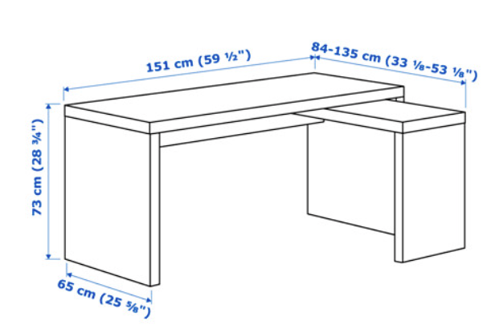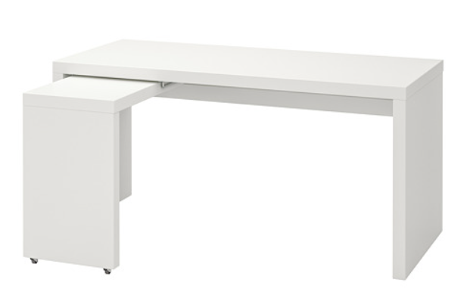 | Rakstāmgalds ar izvelkamu paneli.  Kokskaidu un kokšķiedru plātne ar šūnveida papīra pildījumu (100 % pārstrādāts papīrs), Akrila krāsa, Akrila krāsa, Plastmasas malas.  Krāsa: balta  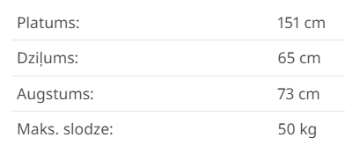 | 1 gab.
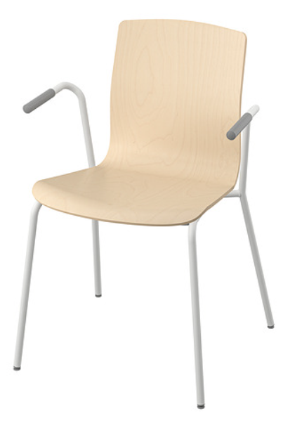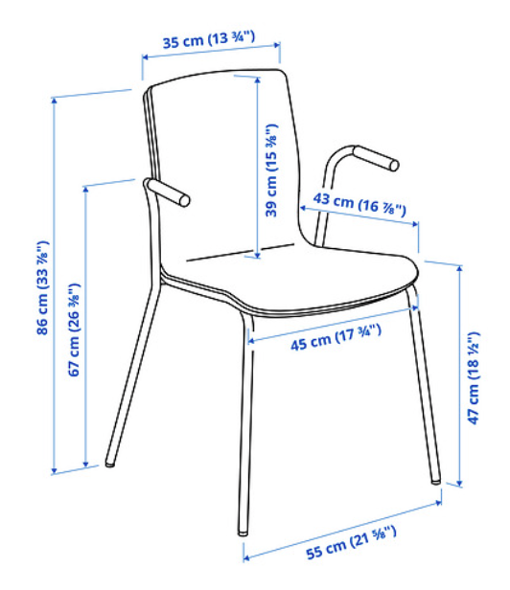 | Sēdvietas karkass: Līmēts saplāksnis, Bērza finieris, Tonēta caurspīdīga laka, Caurspīdīga akrila laka  Līplente: 100% neilons  Spraislis: Saplāksnis, Tonēta caurspīdīga laka  Rāmis: Tērauds, Epoksīda/poliestera pulvera pārklājums  Pārvalks: Polipropilēna plastmasa (sastāvā vismaz 20 % pārstrādāta materiāla)  Kāja: Poliamīda plastmasa, Sintētiskais kaučuks  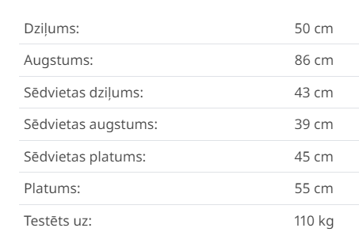 | 8gab.
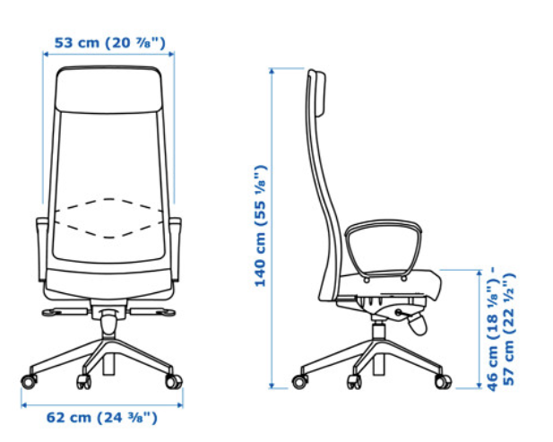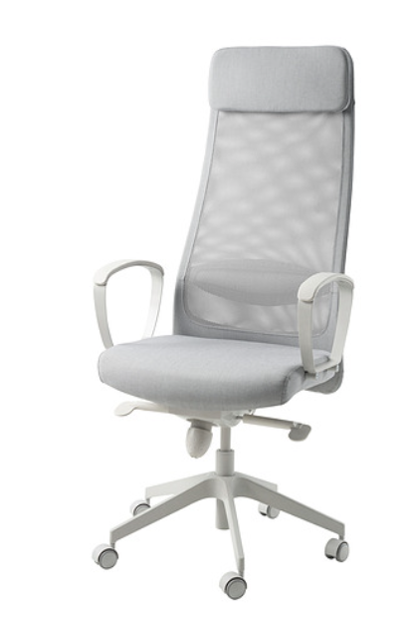 | Biroja krēsls  Atzveltnes rāmis/ Roku balsta rāmis/ Atzveltnes stienis:  Tērauds, Epoksīda/poliestera pulvera pārklājums  Roku balsta paliktnis:  Polipropilēna plastmasa  Putas:  Putu poliuretāns 35 kg/m3.  Sēdvietas rāmis:  Līmēts saplāksnis  Zvaigznes formas pamatne:  Alumīnijs, Epoksīda/poliestera pulvera pārklājums  Audums:  100 % poliesteris (vismaz 90 % pārstrādātu materiālu)  Regulējams sēdvietas augstums.  Manuāla sprieguma regulēšana.  Slīpuma regulēšanas mehānisms  Sinhronizēts slīpuma regulēšanas mehānisms.  Slīpuma bloķēšanas funkcija.  Balsts krustu daļā.  Krāsa: pelēka  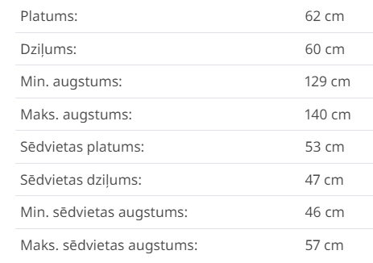 | 1 gab.
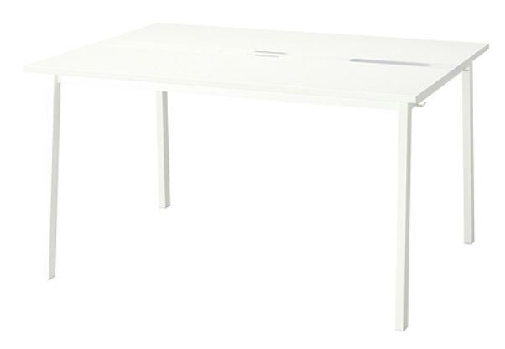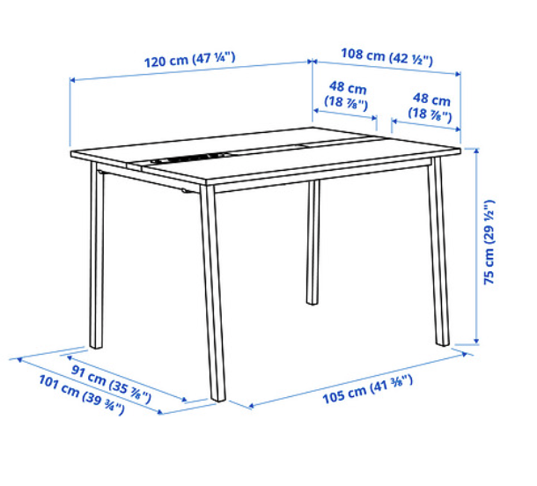 | Konferenču galds ar iespraužamu elektrības modeli/kontaktligzdas.  Kokskaidu plātne, Melamīna pārklājums, Akrila krāsa, Melamīna pārklājums, Plastmasas malas  Vadu organizators:  Filcs  Kāja/ Pakaramais/ Šķērskoks/ Vidējais šķērskoks:  Tērauds, Epoksīda/poliestera pulvera pārklājums  Iekšējā kāja:  Krāsa: balta  Tērauds  Kāja:  Polipropilēna plastmasa Kokšķiedru plātne, Pigmentēts pulvera pārklājums  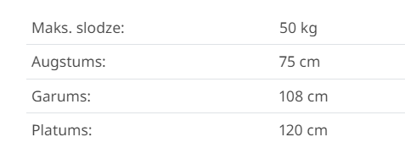 | 2 gab.
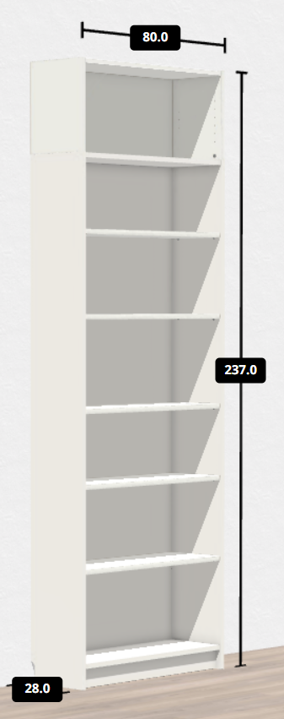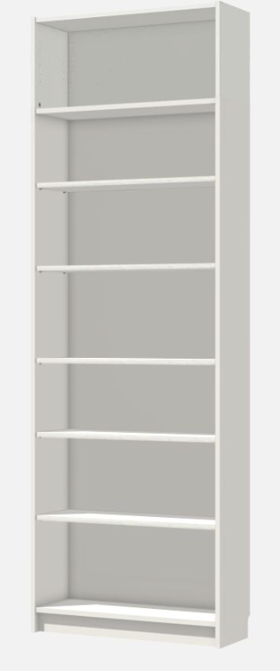 | Plaukts  Pamatmateriāls:  Kokskaidu plātne, Papīra pārklājums, Plastmasas malas  Sānu panelis:  Kokskaidu plātne, Papīra pārklājums, Melamīna pārklājums, Plastmasas malas  Cokola priekša:  Kokskaidu plātne, Papīra pārklājums  Aizmugurējais panelis:  Kokšķiedru plātne, Krāsa , Papīra pārklājums  Krāsa: balta  Platums: 80cm  Augstums: 237 cm  Dziļums: 28 cm | 8 gab.
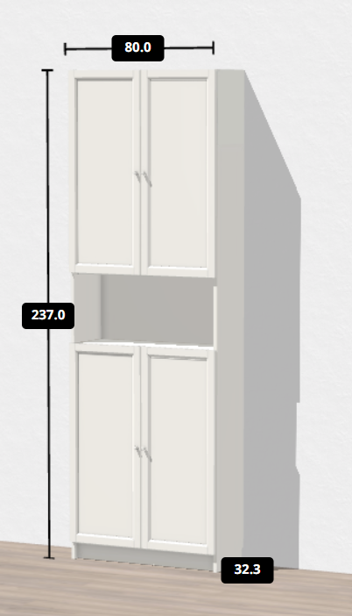 | Skapis ar 4 atveramām durvīm  Pamatmateriāls:  Kokskaidu plātne, Papīra pārklājums, Plastmasas malas  Sānu panelis:  Kokskaidu plātne, Papīra pārklājums, Melamīna pārklājums, Plastmasas malas  Cokola priekša:  Kokskaidu plātne, Papīra pārklājums  Aizmugurējais panelis:  Kokšķiedru plātne, Krāsa , Papīra pārklājums  Krāsa: balta  Platums: 80cm  Augstums: 237 cm  Dziļums: 28 cm | 3 gab.
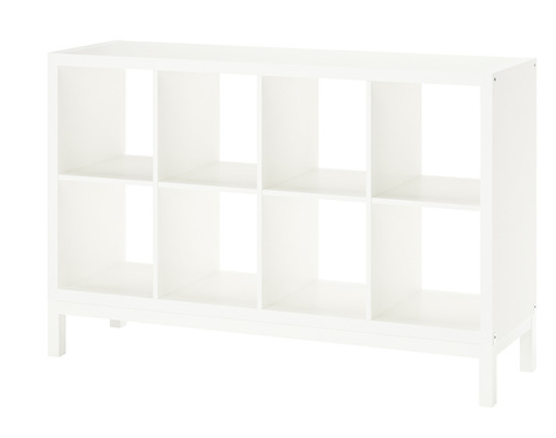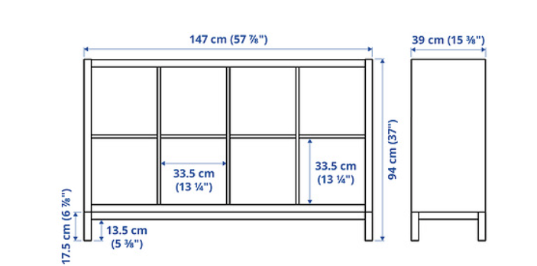 | Plaukts  Kokskaidu plātne, Kokšķiedru plātne, Akrila krāsa, Šūnveida papīra pildījums (100 % pārstrādāta materiāla), Plastmasas malas, Plastmasas malas, Plastmasas malas Tērauds, Epoksīda/poliestera pulvera pārklājums.  Krāsa: balta  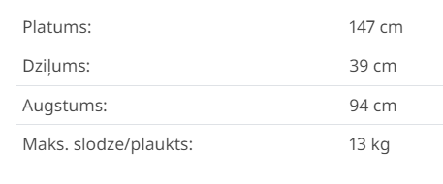 | 2 gab.
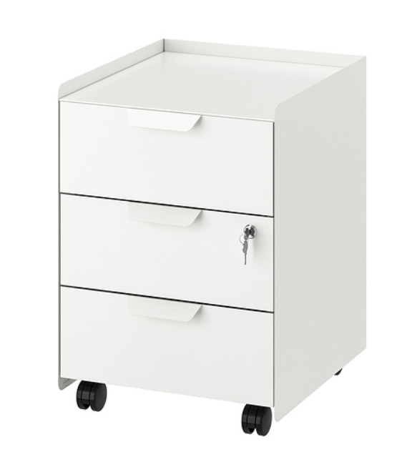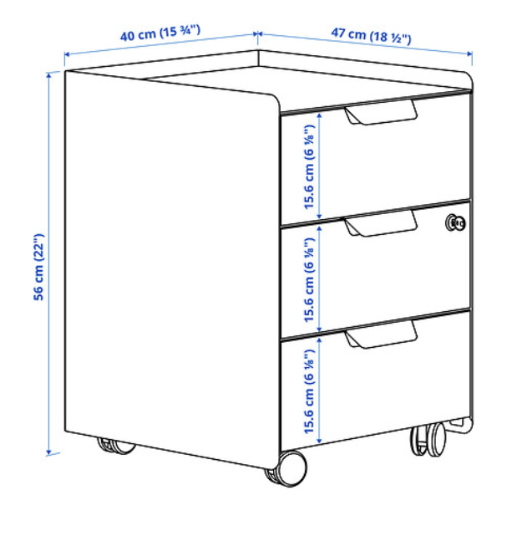 | Skapītis ar 3 atv. ar ritenīšiem.  Tērauds, Epoksīda/poliestera pulvera pārklājums.  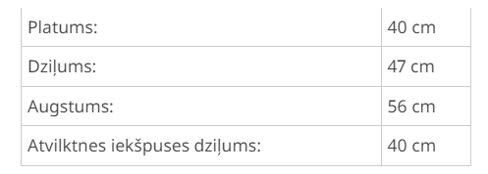 | 2 gab.
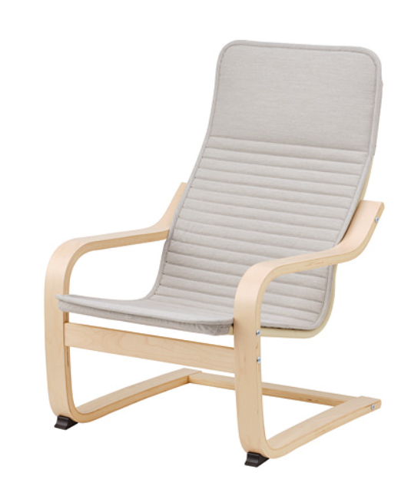 | Bērnu atpūtas krēsls  Balsta audums:  100% polietilēns  Apmales audums:  65% poliesteris, 35 % kokvilna  Līplente:  100% neilons  Roku balsta rāmis/ Rāmis:  Līmēts saplāksnis, Bērza finieris, Caurspīdīga akrila laka  Sēdvietas rāmis:  Tērauds, Pigmentēts epoksīdsveķu/poliestera pulvera pārklājums  Augšdaļas audums/ Apmales audums/ Audums:  100 % poliesteris (vismaz 90 % pārstrādātu materiālu)  Pildījums/ Pildījums, virsa:  100 % poliesteris (vismaz 60 % pārstrādātu materiālu)  Atzveltnes audums: 100% poliesteris  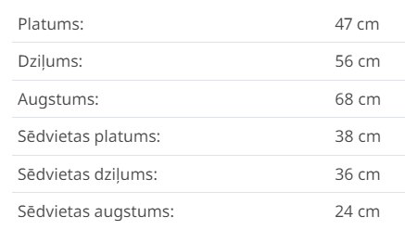 | 2 gab.
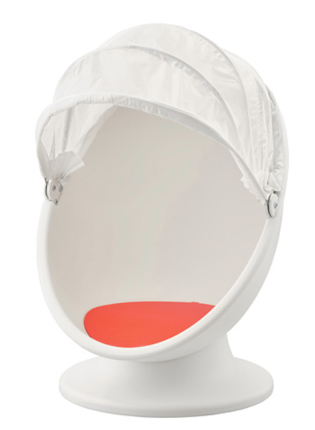 | Grozāmais atpūtas krēsls  Audums:  100 % poliesteris  Plastmasas stiprinājums:  Stiprināta poliamīda plastmasa  Sēdvietas materiāls/ Sēdvieta/ Pamatnes pārklājums:  Polipropilēna plastmasa  Pamata plāksne: Tērauds, Epoksīda/poliestera pulvera pārklājums  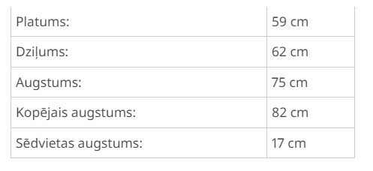 | 2 gab.
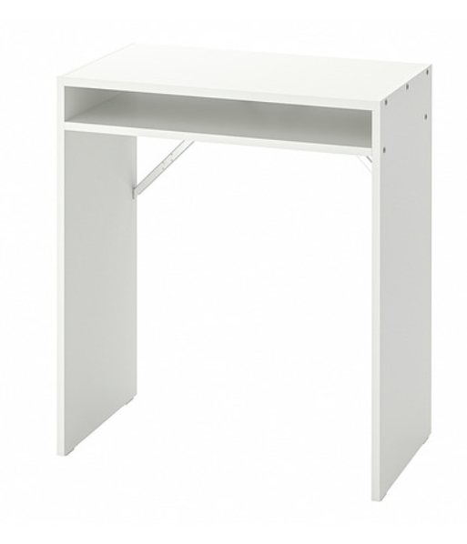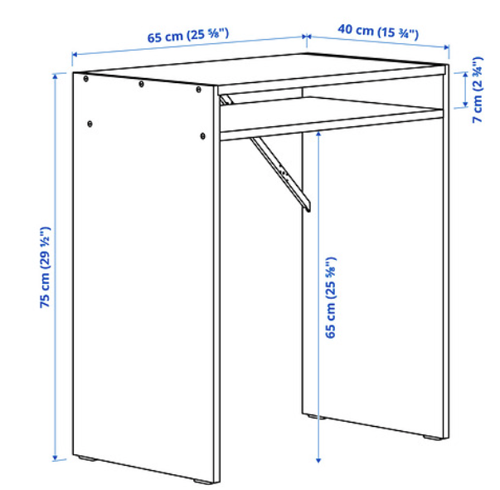 | Rakstāmgalds  Kokskaidu plātne, Melamīna pārklājums, Plastmasas malas  Krāsa: balta  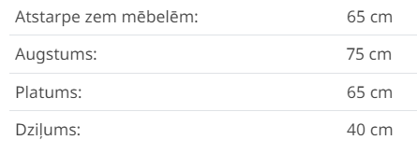 | 2 gab.
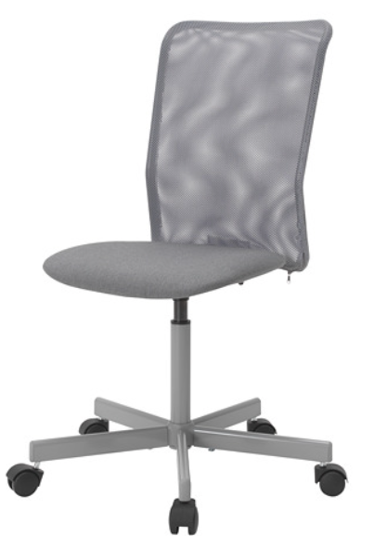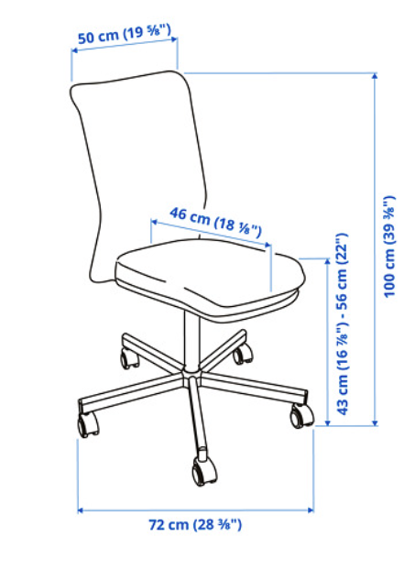 | Grozāms krēsls  Krāsa: gaiši pelēks  Zvaigznes centrālā daļa/ Zvaigznes formas pamatne/ Pamata plāksne/ Atzveltnes rāmis:  Tērauds, Epoksīda/poliestera pulvera pārklājums  Cauruļu tapas:  Stiprināta polipropilēna plastmasa  Pārvalks:  Polipropilēna plastmasa  Sēdvietas pārvalks/ Sastāvs:  100 % poliesteris  Sēdvietas pildījums:  Putu poliuretāns 35 kg/m3.  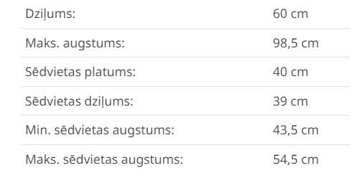 | 1 gab.
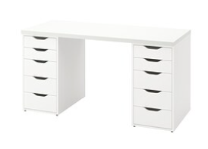  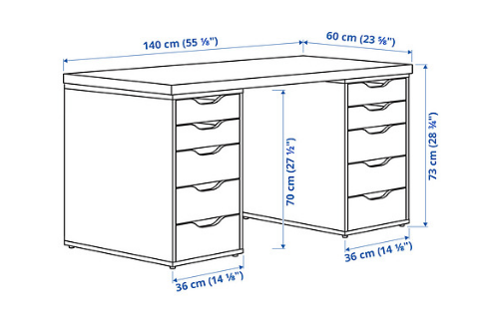 | Kokšķiedru plātne, Akrila krāsa, Plastmasas malas, Šūnveida papīra pildījums (sastāvā vismaz 70 % pārstrādāta materiāla), Kokskaidu plātne, Kokšķiedru plātne  Pamatmateriāls/ Priekša:  Kokskaidu plātne, Akrila krāsa, Papīra pārklājums, Plastmasas malas  Atvilktnes sāni/ Atvilktnes aizmugure:  Kokskaidu plātne, Plēves pārklājums  Atvilktnes apakša:  Kokšķiedru plātne, Akrila krāsa  Krāsa: balta  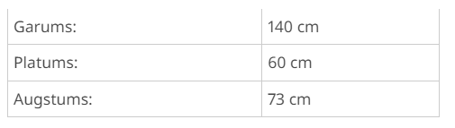 | 1 gab.
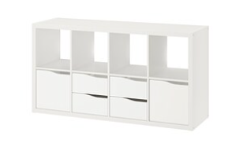 | Kokskaidu plātne, Kokšķiedru plātne, Akrila krāsa, Šūnveida papīra pildījums (100 % pārstrādāta materiāla), Plastmasas malas, Plastmasas malas, Plastmasas malas  Pamatmateriāls:  Kokšķiedru plātne, Plēves pārklājums  Durvis:  Kokšķiedru plātne, Akrila krāsa  Pamatmateriāls:  Kokšķiedru plātne, Plēves pārklājums  Atvilktnes priekšpuse:  Kokšķiedru plātne, Akrila krāsa  Atvilktnes apakša:  Kokšķiedru plātne, Plēves pārklājums, Akrila krāsa  Atvilktnes sāni/ Atvilktnes aizmugure:  Kokskaidu plātne, Plēves pārklājums  Krāsa: balta  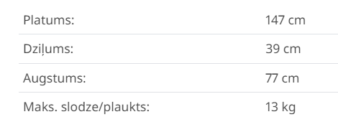 | 2 gab.
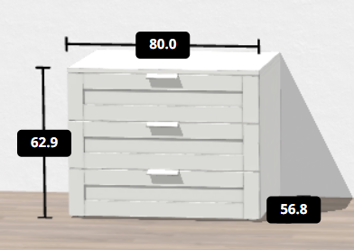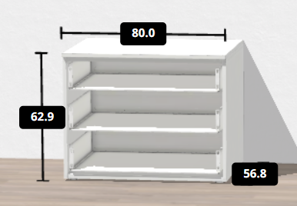 | Balts skapis ar 3 atvilknēm  Garums: 80 cm  Dziļums: 56.8 cm  Augstums: 62.9 cm  Krāsa: balta  Kokšķiedru plātne, Papīra pārklājums, Kokskaidu plātne, Šūnveida papīra pildījums (100 % pārstrādāta materiāla) | 1 gab.
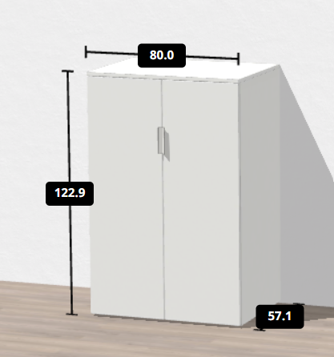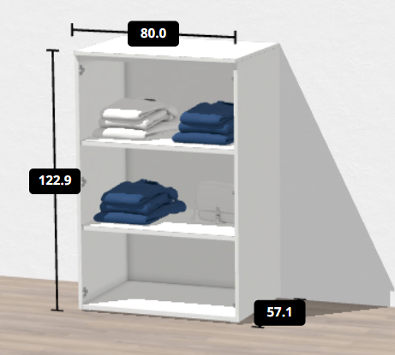 | Balts skapis ar divām durvīm un diviem plauktiem  Garums: 80 cm  Dziļums: 57,1 cm  Augstums: 122,9 cm  Kokšķiedru plātne, Papīra pārklājums, Kokskaidu plātne, Šūnveida papīra pildījums (100 % pārstrādāta materiāla) | 1 gab.
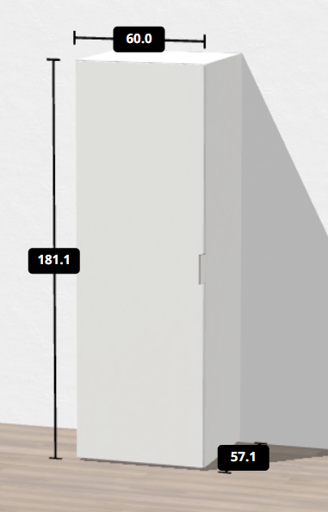  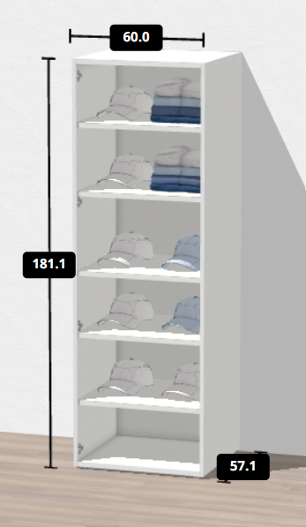 | Balts skapis ar vienām durvīm un 5 plauktiem  Garums: 60 cm  Dziļums: 57,1 cm  Augstums: 181,1 cm  Kokšķiedru plātne, Papīra pārklājums, Kokskaidu plātne, Šūnveida papīra pildījums (100 % pārstrādāta materiāla) | 1 gab.
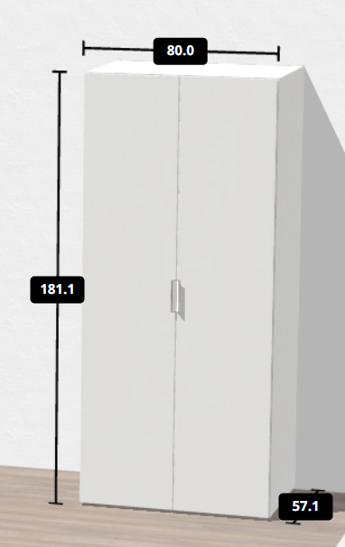  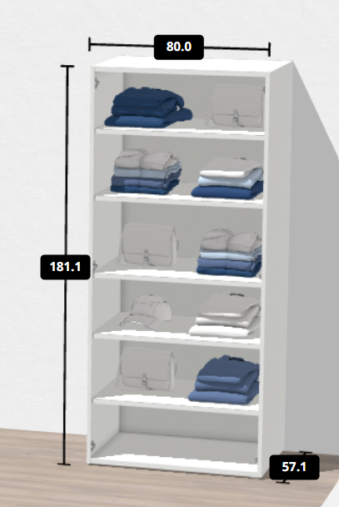 | Balts skapis ar divām durvīm un 5 plauktiem  Garums: 80 cm  Platums: 57,1 cm  Augstums: 181.1 cm  Kokšķiedru plātne, Papīra pārklājums, Kokskaidu plātne, Šūnveida papīra pildījums (100 % pārstrādāta materiāla) | 1.gab.

2.pielikums
Cenu aptaujai “Mācību telpu aprīkojums”
PIEDĀVĀJUMA VEIDLAPA
___.____.2024.

Pamatojoties uz saņemto uzaicinājumu, iesniedzam piedāvājumu cenu aptaujai “Mācību telpu aprīkojums”

- INFORMĀCIJA PAR PRETENDENTU
Pretendenta nosaukums
vai vārds, uzvārds
Reģistrācijas Nr.
vai personas kods
Pretendenta bankas rekvizīti
Adrese
Tālrunis
Par līguma izpildi atbildīgās personas vārds, uzvārds, tālr. Nr., e-pasta adrese
Pretendenta pārstāvja vai pilnvarotās personas vārds, uzvārds, amats
Pretendents nodrošina vai nenodrošina līguma elektronisku parakstīšanu
Pretendenta pārstāvja vai pilnvarotās personas pilnvarojuma pamats

Ja piedāvājumu paraksta pilnvarotā persona, klāt pievienojama pilnvara.

- TEHNISKAIS PIEDĀVĀJUMS

Iepirkuma priekšmeta “Mācību telpu aprīkojums”
Apraksts | Piedāvājums | Attēls
Rakstāmgalds ar izvelkamu paneli.
Kokskaidu un kokšķiedru plātne ar šūnveida papīra pildījumu (100 % pārstrādāts papīrs), Akrila krāsa, Akrila krāsa, Plastmasas malas.
Krāsa: balta

Sēdvietas karkass: Līmēts saplāksnis, Bērza finieris, Tonēta caurspīdīga laka, Caurspīdīga akrila laka
Līplente: 100% neilons
Spraislis: Saplāksnis, Tonēta caurspīdīga laka
Rāmis: Tērauds, Epoksīda/poliestera pulvera pārklājums
Pārvalks: Polipropilēna plastmasa (sastāvā vismaz 20 % pārstrādāta materiāla)
Kāja: Poliamīda plastmasa, Sintētiskais kaučuks
Biroja krēsls
Atzveltnes rāmis/ Roku balsta rāmis/ Atzveltnes stienis:
Tērauds, Epoksīda/poliestera pulvera pārklājums
Roku balsta paliktnis:
Polipropilēna plastmasa
Putas:
Putu poliuretāns 35 kg/m3.
Sēdvietas rāmis:
Līmēts saplāksnis
Zvaigznes formas pamatne:
Alumīnijs, Epoksīda/poliestera pulvera pārklājums
Audums:
100 % poliesteris (vismaz 90 % pārstrādātu materiālu)
Regulējams sēdvietas augstums.
Manuāla sprieguma regulēšana.
Slīpuma regulēšanas mehānisms
Sinhronizēts slīpuma regulēšanas mehānisms.
Slīpuma bloķēšanas funkcija.
Balsts krustu daļā.
Krāsa: pelēka

Konferenču galds ar iespraužamu elektrības modeli/kontaktligzdas.
Kokskaidu plātne, Melamīna pārklājums, Akrila krāsa, Melamīna pārklājums, Plastmasas malas
Vadu organizators:
Filcs
Kāja/ Pakaramais/ Šķērskoks/ Vidējais šķērskoks:
Tērauds, Epoksīda/poliestera pulvera pārklājums
Iekšējā kāja:
Krāsa: balta
Tērauds
Kāja:
Polipropilēna plastmasa Kokšķiedru plātne, Pigmentēts pulvera pārklājums
Plaukts
Pamatmateriāls:
Kokskaidu plātne, Papīra pārklājums, Plastmasas malas
Sānu panelis:
Kokskaidu plātne, Papīra pārklājums, Melamīna pārklājums, Plastmasas malas
Cokola priekša:
Kokskaidu plātne, Papīra pārklājums
Aizmugurējais panelis:
Kokšķiedru plātne, Krāsa , Papīra pārklājums
Krāsa: balta

Platums: 80cm
Augstums: 237 cm
Dziļums: 28 cm
Skapis ar 4 atveramām durvīm
Pamatmateriāls:
Kokskaidu plātne, Papīra pārklājums, Plastmasas malas
Sānu panelis:
Kokskaidu plātne, Papīra pārklājums, Melamīna pārklājums, Plastmasas malas
Cokola priekša:
Kokskaidu plātne, Papīra pārklājums
Aizmugurējais panelis:
Kokšķiedru plātne, Krāsa , Papīra pārklājums
Krāsa: balta

Platums: 80cm
Augstums: 237 cm
Dziļums: 28 cm
Plaukts
Kokskaidu plātne, Kokšķiedru plātne, Akrila krāsa, Šūnveida papīra pildījums (100 % pārstrādāta materiāla), Plastmasas malas, Plastmasas malas, Plastmasas malas Tērauds, Epoksīda/poliestera pulvera pārklājums.
Krāsa: balta

Skapītis ar 3 atv. ar ritenīšiem.
Tērauds, Epoksīda/poliestera pulvera pārklājums.

Bērnu atpūtas krēsls
Balsta audums:
100% polietilēns
Apmales audums:
65% poliesteris, 35 % kokvilna
Līplente:
100% neilons
Roku balsta rāmis/ Rāmis:
Līmēts saplāksnis, Bērza finieris, Caurspīdīga akrila laka
Sēdvietas rāmis:
Tērauds, Pigmentēts epoksīdsveķu/poliestera pulvera pārklājums
Augšdaļas audums/ Apmales audums/ Audums:
100 % poliesteris (vismaz 90 % pārstrādātu materiālu)
Pildījums/ Pildījums, virsa:
100 % poliesteris (vismaz 60 % pārstrādātu materiālu)
Atzveltnes audums: 100% poliesteris

Grozāmais atpūtas krēsls
Audums:
100 % poliesteris
Plastmasas stiprinājums:
Stiprināta poliamīda plastmasa
Sēdvietas materiāls/ Sēdvieta/ Pamatnes pārklājums:
Polipropilēna plastmasa
Pamata plāksne: Tērauds, Epoksīda/poliestera pulvera pārklājums
Rakstāmgalds
Kokskaidu plātne, Melamīna pārklājums, Plastmasas malas
Krāsa: balta
Grozāms krēsls
Krāsa: gaiši pelēks
Zvaigznes centrālā daļa/ Zvaigznes formas pamatne/ Pamata plāksne/ Atzveltnes rāmis:
Tērauds, Epoksīda/poliestera pulvera pārklājums
Cauruļu tapas:
Stiprināta polipropilēna plastmasa
Pārvalks:
Polipropilēna plastmasa
Sēdvietas pārvalks/ Sastāvs:
100 % poliesteris
Sēdvietas pildījums:
Putu poliuretāns 35 kg/m3.
Kokšķiedru plātne, Akrila krāsa, Plastmasas malas, Šūnveida papīra pildījums (sastāvā vismaz 70 % pārstrādāta materiāla), Kokskaidu plātne, Kokšķiedru plātne
Pamatmateriāls/ Priekša:
Kokskaidu plātne, Akrila krāsa, Papīra pārklājums, Plastmasas malas
Atvilktnes sāni/ Atvilktnes aizmugure:
Kokskaidu plātne, Plēves pārklājums
Atvilktnes apakša:
Kokšķiedru plātne, Akrila krāsa
Krāsa: balta
Kokskaidu plātne, Kokšķiedru plātne, Akrila krāsa, Šūnveida papīra pildījums (100 % pārstrādāta materiāla), Plastmasas malas, Plastmasas malas, Plastmasas malas
Pamatmateriāls:
Kokšķiedru plātne, Plēves pārklājums
Durvis:
Kokšķiedru plātne, Akrila krāsa
Pamatmateriāls:
Kokšķiedru plātne, Plēves pārklājums
Atvilktnes priekšpuse:
Kokšķiedru plātne, Akrila krāsa
Atvilktnes apakša:
Kokšķiedru plātne, Plēves pārklājums, Akrila krāsa
Atvilktnes sāni/ Atvilktnes aizmugure:
Kokskaidu plātne, Plēves pārklājums
Krāsa: balta
Balts skapis ar 3 atvilknēm
Garums: 80 cm
Dziļums: 56.8 cm
Augstums: 62.9 cm
Krāsa: balta
Kokšķiedru plātne, Papīra pārklājums, Kokskaidu plātne, Šūnveida papīra pildījums (100 % pārstrādāta materiāla)
Balts skapis ar divām durvīm un diviem plauktiem
Garums: 80 cm
Dziļums: 57,1 cm
Augstums: 122,9 cm
Kokšķiedru plātne, Papīra pārklājums, Kokskaidu plātne, Šūnveida papīra pildījums (100 % pārstrādāta materiāla)
Balts skapis ar vienām durvīm un 5 plauktiem
Garums: 60 cm
Dziļums: 57,1 cm
Augstums: 181,1 cm
Kokšķiedru plātne, Papīra pārklājums, Kokskaidu plātne, Šūnveida papīra pildījums (100 % pārstrādāta materiāla)
Balts skapis ar divām durvīm un 5 plauktiem

Garums: 80 cm
Platums: 57,1 cm
Augstums: 181.1 cm
Kokšķiedru plātne, Papīra pārklājums, Kokskaidu plātne, Šūnveida papīra pildījums (100 % pārstrādāta materiāla)

- FINANŠU PIEDĀVĀJUMS

Iepirkuma priekšmeta “Mācību telpu aprīkojums”

Nosaukums | Cena, EUR bez PVN | Skaits | Kopējās cena, EUR bez PVN
Rakstāmgalds ar izvelkamu paneli |  | 1
Krēsls |  | 8
Biroja krēsls |  | 1
Konferenču galds ar iespraužamu elektrības modeli/ kontaktligzdas |  | 2
Plaukts |  | 8
Skapis ar 4 veramām durvīm |  | 3
Plaukts |  | 2
Skapītis ar 3 atvilktnēm uz ritenīšiem |  | 2
Bērnu atpūtas krēsls |  | 2
Grozāmais atpūtas krēsls |  | 2
Rakstāmgalds |  | 2
Grozāms krēsls |  | 1
Rakstāmgalds ar atvilktnēm |  | 1
Plaukts ar atvilktnēm |  | 2
Balts skapis ar 3 atvilktnēm |  | 1
Balts skapis ar divām durvīm un diviem plauktiem |  | 1
Balts skapis ar vienām durvīm un 5 plauktiem |  | 1
Balts skapis ar divām durvīm uz 5 plauktiem |  | 1
Piegāde un izkraušana
KOPĀ
PVN
KOPSUMMA EUR ar PVN
Līgumcenā ir iekļautas visas iespējamās izmaksas, kas saistītas ar darbu izpildi (nodokļi, nodevas, darbinieku alga, nepieciešamo atļauju saņemšana u.c.), tai skaitā iespējamie sadārdzinājumi un visi riski.

Pretendenta pārstāvja vai pilnvarotās personas paraksts ________________________________

Pretendenta pārstāvja vai pilnvarotās personas vārds, uzvārds, amats _____________________

____________________________________________________________________________

3.pielikums
Cenu aptaujai “Mācību telpu aprīkojums”

Apliecinājums par neatkarīgi izstrādātu piedāvājumu

Ar šo, sniedzot izsmeļošu un patiesu informāciju, _________________, reģ nr.__________
Pretendenta/kandidāta nosaukums, reģ. Nr.
(turpmāk – Pretendents) attiecībā uz konkrēto iepirkuma procedūru apliecina, ka

1. Pretendents ir iepazinies un piekrīt šī apliecinājuma saturam.
2. Pretendents apzinās savu pienākumu šajā apliecinājumā norādīt pilnīgu, izsmeļošu un patiesu informāciju.
3. Pretendents ir pilnvarojis katru personu, kuras paraksts atrodas uz iepirkuma piedāvājuma, parakstīt šo apliecinājumu Pretendenta vārdā.
4. Pretendents informē, ka (pēc vajadzības, atzīmējiet vienu no turpmāk minētajiem):
☐ | 4.1. ir iesniedzis piedāvājumu neatkarīgi no konkurentiem un bez konsultācijām, līgumiem vai vienošanām, vai cita veida saziņas ar konkurentiem;
☐ | 4.2. tam ir bijušas konsultācijas, līgumi, vienošanās vai cita veida saziņa ar vienu vai vairākiem konkurentiem saistībā ar šo iepirkumu, un tādēļ Pretendents šī apliecinājuma Pielikumā atklāj izsmeļošu un patiesu informāciju par to, ieskaitot konkurentu nosaukumus un šādas saziņas mērķi, raksturu un saturu.

5. Pretendentam, izņemot gadījumu, kad pretendents šādu saziņu ir paziņojis saskaņā ar šī apliecinājuma 4.2. apakšpunktu, ne ar vienu konkurentu nav bijusi saziņa attiecībā uz:
5.1. cenām;
5.2. cenas aprēķināšanas metodēm, faktoriem (apstākļiem) vai formulām;
5.3. nodomu vai lēmumu piedalīties vai nepiedalīties iepirkumā (iesniegt vai neiesniegt piedāvājumu); vai
5.4. tādu piedāvājuma iesniegšanu, kas neatbilst iepirkuma prasībām;
5.5. kvalitāti, apjomu, specifikāciju, izpildes, piegādes vai citiem nosacījumiem, kas risināmi neatkarīgi no konkurentiem, tiem produktiem vai pakalpojumiem, uz ko attiecas šis iepirkums.
6. Pretendents nav apzināti, tieši vai netieši atklājis un neatklās piedāvājuma noteikumus nevienam konkurentam pirms oficiālā piedāvājumu atvēršanas datuma un laika vai līguma slēgšanas tiesību piešķiršanas, vai arī tas ir īpaši atklāts saskaņā šī apliecinājuma ar 4.2. apakšpunktu.
7. Pretendents apzinās, ka Konkurences likumā noteikta atbildība par aizliegtām vienošanām, paredzot naudas sodu līdz 10% apmēram no pārkāpēja pēdējā finanšu gada neto apgrozījuma, un Publisko iepirkumu likums paredz uz 36 mēnešiem izslēgt pretendentu no dalības iepirkuma procedūrā. Izņēmums ir gadījumi, kad kompetentā konkurences iestāde, konstatējot konkurences tiesību pārkāpumu, ir atbrīvojusi pretendentu, kurš iecietības programmas ietvaros ir sadarbojies ar to, no naudas soda vai naudas sodu samazinājusi.

Datums __.___.2024.

Pretendenta pārstāvja/pilnvarotās personas vārds, uzvārds, amats ______________________________

Pretendenta pārstāvja/pilnvarotās personas paraksts_________________________________________

Šī apliecinājuma kontekstā ar terminu „konkurents” apzīmē jebkuru fizisku vai juridisku personu, kura nav Pretendents un kura: 1) iesniedz piedāvājumu šim iepirkumam; 2) ņemot vērā tās kvalifikāciju, spējas vai pieredzi, kā arī piedāvātās preces vai pakalpojumus, varētu iesniegt piedāvājumu šim iepirkumam.

